23-11-06

* 자바스크립트 언어
* 배열과 반복문

<문제>

//1부터 100까지의 정수중 3의 배수의 합을 구하라!

let sum=0;

for (i=1;i<=100;i++){

    if(i%3==0) sum+=i; //sum=sum+i로 써도 된다.

} console.log(sum);

**결과 값 : 1683**

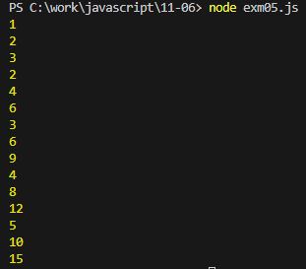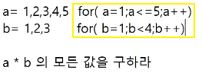

for(let a=1;a<=5;a++){

    for (let b=1;b<=3;b++){

        c = a*b;

        console.log(c);

    }

}

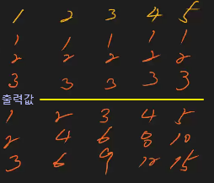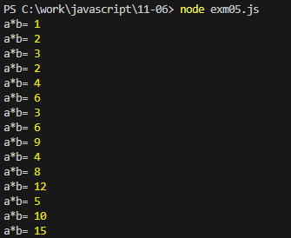결과값 :

정답  
for(let a=1;a<=5;a++){

    for (let b=1;b<=3;b++){

        console.log("a*b=", +a*b);

    }

}

1,2,3,4,5 에서 1,2,3 반복해서 돌아간다.  
구구단에 사용한다. / “a*b=”이것은 string 문자이다. +a*b은 num 숫자.

반복문 사용하는 이유 : 반복문하지 않을 때 15번 입력해야 하는 것을 한번에 입력해 준다.  
 이것이 반복문 사용하는 이유

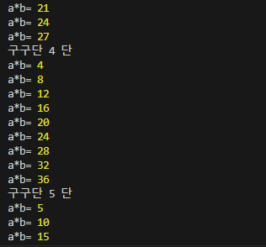**+의 의미** : 문자와 문자 결함, 문자와 숫자의 결합  
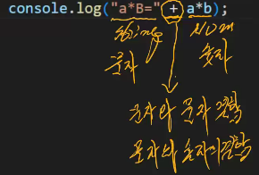

1. 구구단 출력해보기(2단~9단까지)
2. //3번. 2단~9단까지 구구단 출력해보기
3. for(let a=2;a<=9;a++){
4. console.log("구구단 " +a ,"단");
5. for (let b=1;b<=9;b++){
6. console.log("a*b=", +a*b);
7. }

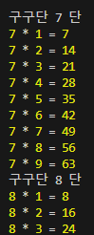

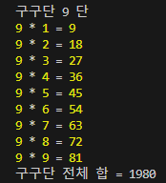+ 추가로 이 값들 다 더한 값들 구하기

sum =0;

for(let a=2;a<=9;a++){

    console.log("구구단 " +a ,"단");

    for (let b=1;b<=9;b++){

        c=a*b;

        console.log(a,"*",b,"=", +c);

        sum +=c

    }

}

console.log("구구단 전체 합 = " +sum);

최종적인 합계는 1번 for문과 2번 for 문 밖에 써야 최종 값이 나올 것.

추가 문제는 1~5의 숫자의 1,2,3 곱한 수의 합계 구하기  
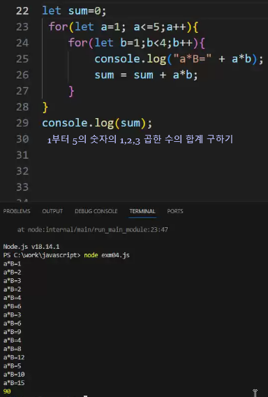 

배열 (Array) : 반복문하고 세트로 오는 아이, 저장공간을 담기 위해 만들어진 것.  
배열과 반복문은 따로 가는 것이 아니라 하나의 덩어리이다.

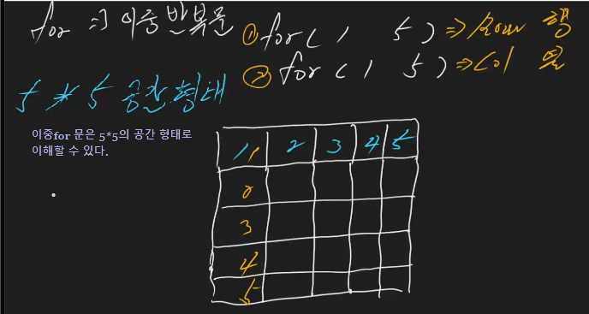

선 -> 면 -> 공간(3차원)

**배열은 [ ] 로 표현한다.**

let a= [1,2,3,4];

console.log(a);

// a는 1,2,3,4, 값을 가지고 있는 배열이다.  
결과값 :   
1,2,3,4 자료값을 가지고 있는 배열이다.

let a= [1,2,3,4]; //자료값의 위치가 각각 다르다

for (let i=0; i<a.length; i++){ //a.length는 a의 총길이(자료의 개수)

    console.log(a[i]);

}

결과값 : 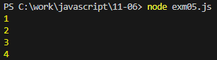  
a.length인 총 길이, 자료의 개수만큼 a의 값을 출력한 것, address의 길이 값.  
a[0] =1로, 0의 자리에 있는 값이 1이다.

let a= [one,two,three,four];

for (let i=0; i<a.length; i++){

    // console.log(a.length);

    console.log(a[i]);

}

값 출력이 안된다 이유는 문자열 이기 때문에.   
아래와 같이 문자열로 바꾸면 출력이 된다. **↓**

let a= ["one","two","three","four"];

for (let i=0; i<a.length; i++){

    console.log(a.length +"/" +i);

    console.log(a[i]);

}

결과값 : 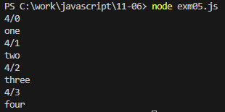  
i=0으로 하는 이유는 배열을 셀 때 0부터 세기때문이다. i=1로 바꾸면 two인 두번째부터 시작함

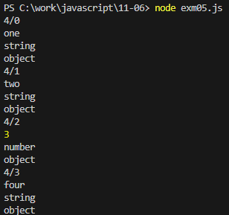**JSON 데이터** : 각각의 데이터를 “큰 따옴표로 묶어 주는 것. 수치자료는 “큰 따옴표 사용안했다.  
최종적으로 데이터 주고받을 형태  
**“one”,”two”,3,”four”**

Typeof : 자료형태 무엇인지 알려주는 명령어

let a= ["one","two",3,"four"];

for (let i=0; i<a.length; i++){

    console.log(a.length +"/" +i);

    console.log(a[i]);

    console.log(typeof a[i]);

    console.log(typeof a);

}

**Array** = 객체(object)이다.

결합체이다.

[ ]의 주소는 0부터 시작 address

[0,1,2,3,] => 이것의 개수는 이다.

Let a=[3]  
console.log(a.length); // 결과값 : 1  
a[5] = 456; //a[5]라고 하는 것은 a배열의 다섯번째 값으로 주소를 지정해준 것이다.  
console.log(a.length); // 결과값 : 6

let a=[3];

console.log(a.length);

a[5] = 456;

console.log(a.length);

console.log(a);

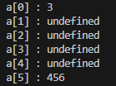지정하지 않은 값은 Null 값으로 비어있는 값이 된다.  
[3,null,null,null,null,456]  
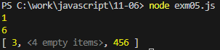

for(let i=0;i<a.length; i++){

    console.log("a[%d] : %s",i,a[i]);

}

구문이다.  
%d는 수치의 값, %s는 문자열 값 출력

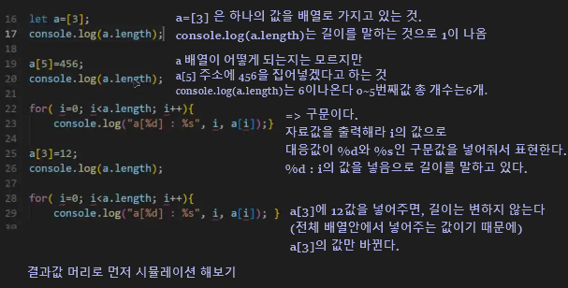

결과값 :  
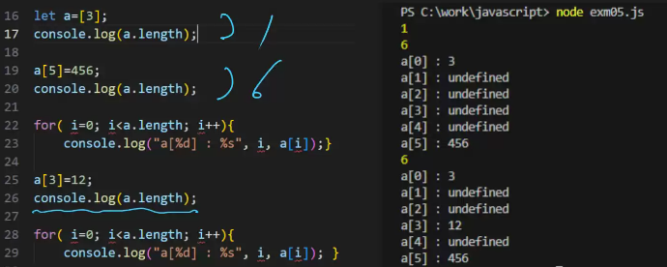  
**Undefined**는 자료를 저장할 공간도 없다는 것  
**Null** 자료를 저장할 공간 있지만 값은 아무것도 없다는 것

* Undefined로 나오지 않게 하려면 어떻게 해야 할까?
  + Let a=[3,” “.” “,12.” “,456] 이런식으로 주소의 값을 blank든 이렇게 주어야 한다  
    “”로 준 것은 null 값으로 준 것이다.
  + 현재 프로그램은 undefined 와 null의 기준값을 제대로 주지 않았지만   
    다른 프로그램에서는 undefined 와 null의 차이가 분명히 있다.

let a=[];

console.log(a.length);

**결과값 : 0**a는 빈 배열 만들어 놓은 것이다. Length는 주소의 길이 값으로 0이 나온다.

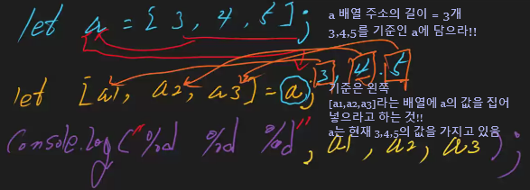

a=4;  
b=a;  
b=? // b는 4가 된다 (위의 원리가 이것과 같다)

let a=[3,4,5];

let [a1,a2,a3]=a;

console.log("%d %d %d",a1,a2,a3);

a의 값을 a1,a2,a3 배열에 넣어서 출력해준 것.

[b1,b2]=a;

console.log("%d %d",b1,b2);

결과값 :   
무조건 왼쪽부터 집어넣는다, 그래서 3,4를 넣어주니 더 넣어줄 것이 없어서 결과는 3,4가 나온다.

Array 객체(object)는 객체로 묶어주는 것이지만 분해도 가능하다. 위에는 분해하는 과정이고,  
분해는 임의로 쪼개는 과정인 것이다.

배열의 임의 값 끄집어 낼 때 그 값 중에 특정한 값만 출력하고 싶을 때 배열은 그것이 가능하다.

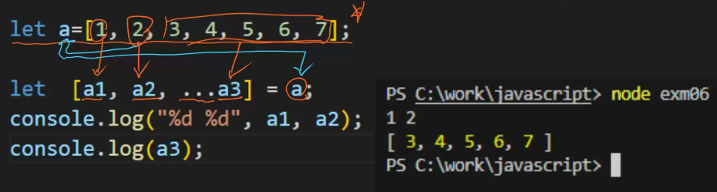  
a3앞에 …(점3개)는 나머지 주소를 모두 a3에 넣어준 것. 점3개가 없으면 3만 넣어줬을 것.  
a3는 나머지 값들을 배열로 받았고, 그 값들을 출력했다.  
‘구조분해 할당’이라고 부른다

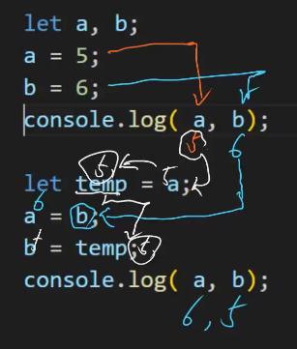<구조분해 문제>

1. a, b의 값은?

let a,b;

a=5;

b=6;

console.log(a,b);

let temp = a;

a=b;

b=temp;

console.log(a,b);

a에 5가 대입이 되고 temp에 a가 넣어지니까 b의 값은 temp의 값인 5가 들어간다.  
a에 b의 값이 들어가는데, b는 6이므로 a는 6이 들어간다

let a, b;

[a, b] = [5, 6];

console.log(a,b);

[a, b] = [b, a];

console.log(a,b);

a와 b에 5,6의 값이 각각 입력된다.  
두번째에서는 [a,b]의 값이 [b=6,a=5]가 대입되면서 a=6, b=5가 된다.

let = a=[];

a[0] = 3;

a[1] = 4;

console.log(a);

let temp =a[0]

a[0] = a[1];

a[1] = temp;

console.log(a);

let i =3, j = 4;

let a = [5, 6, 7];

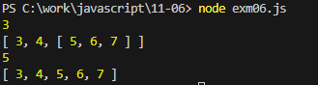

let a1 = [i, j, a];

console.log(a1.length);

console.log(a1);

let a2 = [i, j, ...a];

console.log(a2.length);

console.log(a2);

a1에 a는 배열로 나와야 한다.  
…a나머지 배열값을 채우라는 것

a1의 길이는 배열을 한 덩어리라고 보면 3이 나온다.  
a2의 길이는 배열의 값을 같이 나열했으니까 5로 배열의 값이 늘어났다.

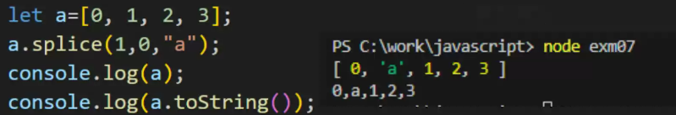  
toString : 문자열로 다 바꿔주는 것  
Splice(1_1번주소의 값, 0_값을 0개 지워라 즉, 안지운다, “a”_a를 그 자리에 삽입한다)  
결과 값에서는 [0,’a’,1,2,3]으로 삭제 된 것이 없이 1번 주소값에 ‘a’가 삽입이 되었다.

a.splice(1,1,"a");

결과값 :   
a.splice(1,1,”a”);는 1번 주소의 값을 지우고, a의 값을 삭제하라는 것.  
  
**Splice(시작값, 지울지 안지울지 결정하는 값, 삽입값)**

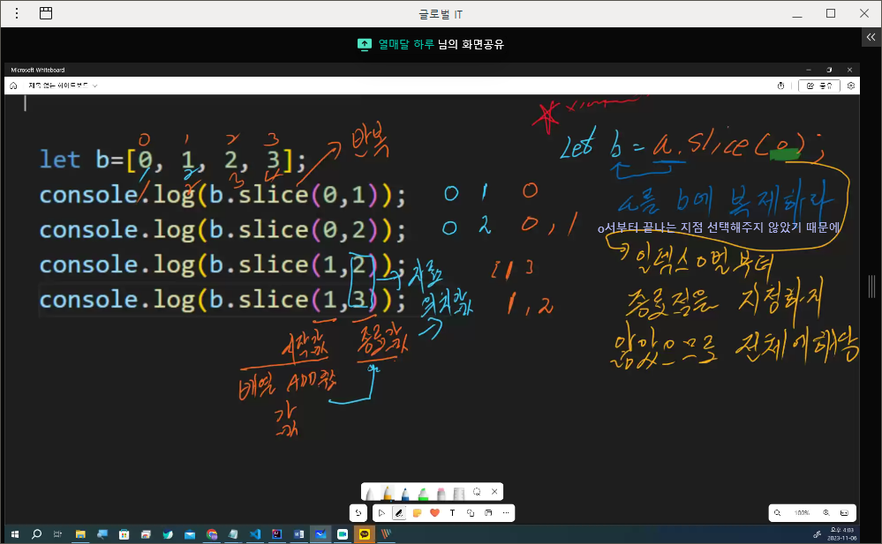  
slice : 반복  
slice(시작값,종료값_위치의 끝나는 지점) // 0부터 시작할 땐 몇 개, 1부터시작할 땐 자료위치값  
b.slice(0,1) -> 0부터 시작 , 1개 출력 => [0] 출력  
b.slice(0,2) -> 0부터 시작 , 2개 출력 => [0,1] 출력  
b.slice(1,2) -> 1부터 시작 , 2번째자리까지 출력(b=[1,2,3,4];) => [1] 출력  
b.slice(0,1) -> 0부터 시작 , 3번째자리까지 출력 => [1,2] 출력

Let b =a.slice(0);  
a를 b에 복제하라.  
-> 인덱스 0번부터 종료점을 지정하지 않았으므로 전체에 해당

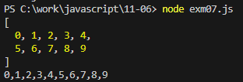let a=[];

for(let i=0;i<10;i++){

    a.push(i);

}

console.log(a);

console.log(a.toString());

a 배열에 아무 값 넣어주지 않았다.  
0에서 9까지 배열로 출력됨 => 값은 10개 나옴  
push : 빈 배열에 항목을 추가하는 아이 (증가값)

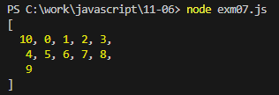let a=[10];

for(let i=0;i<10;i++){

    a.push(i);

}

console.log(a);

console.log(a.toString());

a배열에 10을 넣어줌 =>10을 넣고 이후 0,1,2,3,4,5,6,7,8,9를 넣어줌 => 값은 11개가 나옴

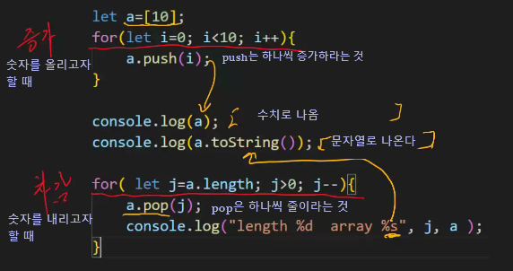

let a=[1,2,3];

let b=[4,5,6];

let c=a+b; //문자열이 됨

let d=a.concat(b); // 배열과 배열을 하나의 배열로 만들어주는 것

                    //원래 있던 배열은 건드리지 않는다

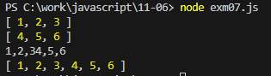console.log(a);

console.log(b);

console.log(c);

console.log(d);

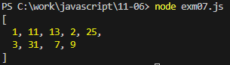let a=[31,11,25,7,1,2,3,13,9];

a.sort();//정렬할거야

console.log(a);

a의 배열을 정렬하여 출력한다는 것.   
배열한 값을 보면 숫자의 값 1,2,3,7,9 ~로 정렬되지 않았다.  
-> 이 값들은 수치처리가 아닌 문자로 데이터 처리한 것.  
-> 기본적으로 string 문자로 데이터 처리한 것  
-> 문자로는 2보다 11이 먼저이다/’ㄴ’사이에 ‘ㄱㄱ’이 있으면 ‘ㄱㄱ’이 먼저인 것과 같은 것

